ПАМЯТКА

об ограничениях, запретах, требованиях к служебному поведению

и предупреждению коррупционных правонарушений, связанных

с прохождением федеральной государственной гражданской службы

в Северо-Восточном территориальном управлении

Федерального агентства по рыболовству

2025

Содержание

 | Введение | 3
1. | Основные принципы и правила служебного поведения государственных гражданских служащих | 4
2. | Основные понятия, используемые в сфере противодействия коррупции | 6
3. | Ограничения, запреты и обязанности государственных гражданских служащих | 7
4. | Ответственность за несоблюдение предусмотренных ограничений и запретов | 20
5. | Информационные таблицы по основным правам, обязанностям государственных гражданских служащих, а также по ограничениям и запретам, связанным с гражданской службой | 25
6. | Рекомендации по правилам поведения в ситуации  коррупционной направленности | 29

Введение

Специфика государственной службы Российской Федерации как профессиональной деятельности граждан Российской Федерации по обеспечению исполнения полномочий государственных органов и лиц, замещающих должности, устанавливаемые для непосредственного исполнения полномочий государственных органов, предопределяет особый правовой статус государственных служащих Российской Федерации.
Регламентируя правовое положение государственных служащих Российской Федерации, порядок поступления и прохождения государственной службы Российской Федерации, государство вправе устанавливать в этой сфере и особые правила (требования), что обусловлено целью обеспечения поддержания высокого уровня осуществления государственной службы, задачами и принципами ее организации и функционирования, особенностями профессиональной деятельности лиц, исполняющих обязанности по государственной должности государственной службы Российской Федерации.
В соответствии с пунктом 11 части 1 статьи 15 Федерального закона
от 27 июля 2004 г. № 79-ФЗ «О государственной гражданской службе Российской Федерации» (далее – Федеральный закон № 79-ФЗ) государственный гражданский служащий Российской Федерации (далее – гражданский служащий) обязан соблюдать ограничения, выполнять обязательства и требования к служебному поведению, не нарушать запреты, которые установлены указанным Федеральным законом № 79-ФЗ и другими федеральными законами, в частности Федеральными законами от 25 декабря 2008 г. № 273-ФЗ «О противодействии коррупции»,
от 3 декабря 2012 г. № 230-ФЗ «О контроле за соответствием расходов лиц, замещающих государственные должности, и иных лиц их доходам» и от 7 мая
2013 г. № 79-ФЗ «О запрете отдельным категориям лиц открывать и иметь счета (вклады), хранить наличные денежные средства и ценности в иностранных банках, расположенных за пределами территории Российской Федерации, владеть и (или) пользоваться иностранными финансовыми инструментами» (далее – Федеральный закон № 273-ФЗ, Федеральный закон № 230-ФЗ, Федеральный закон от 07.05.2013 № 79-ФЗ).

- Основные принципы и правила служебного поведения
государственных гражданских служащих

Основные принципы и правила служебного поведения (требования к служебному поведению) государственных гражданских служащих предусмотрены статьей 18 Федеральными законами от 27 июля 2004 г. № 79-ФЗ
«О государственной гражданской службе Российской Федерации», Указом Президента Российской Федерации от 12 августа 2002 г. № 885 «Об утверждении общих принципов служебного поведения государственных служащих», Кодексом этики и служебного поведения федеральных государственных гражданских служащих Росрыболовства и его территориальных органов, утвержденным приказом Росрыболовства от 27.03.2012 г. № 259.
Государственные служащие, сознавая ответственность перед государством, обществом и гражданами, призваны:
а) исполнять должностные обязанности добросовестно и на высоком профессиональном уровне в целях обеспечения эффективной работы Росрыболовства и его территориальных органов, подведомственных ему федеральных служб;
б) исходить из того, что признание, соблюдение и защита прав и свобод человека и гражданина определяют основной смысл и содержание деятельности как государственных органов, так и гражданских служащих;
в) осуществлять свою деятельность в пределах полномочий Росрыболовства;
г) обеспечивать равное, беспристрастное отношение ко всем физическим и юридическим лицам, не оказывать предпочтение каким-либо общественным или религиозным объединениям, профессиональным или социальным группам, гражданам и организациям и не допускать предвзятости в отношении таких объединений, групп, граждан и организаций;
д) исключать действия, связанные с влиянием каких-либо личных, имущественных (финансовых) и иных интересов, препятствующих добросовестному исполнению должностных обязанностей;
е) соблюдать беспристрастность, исключающую возможность влияния на их служебную деятельность решений политических партий и общественных объединений;
ж) соблюдать нормы служебной, профессиональной этики и правила делового поведения;
з) проявлять корректность и внимательность в обращении с гражданами и должностными лицами;
и) проявлять терпимость и уважение к обычаям и традициям народов России и других государств, учитывать культурные и иные особенности различных этнических, социальных групп и конфессий, способствовать межнациональному и межконфессиональному согласию;
к) воздерживаться от поведения, которое могло бы вызвать сомнение в добросовестном исполнении государственными служащими должностных обязанностей, а также избегать конфликтных ситуаций, способных нанести ущерб их репутации или авторитету Росрыболовства и его территориальных органов;
л) принимать предусмотренные законодательством Российской Федерации меры по недопущению возникновения конфликта интересов и урегулированию возникших случаев конфликта интересов;
м) не использовать служебное положение для оказания влияния на деятельность государственных органов, органов местного самоуправления, организаций, должностных лиц, государственных служащих и граждан при решении вопросов личного характера;
н) воздерживаться от публичных высказываний, суждений и оценок в отношении деятельности Росрыболовства и его территориальных органов, их руководителей, если это не входит в их должностные обязанности;
о) соблюдать установленные в Росрыболовстве и его территориальных органах правила публичных выступлений и предоставления служебной информации;
п) уважительно относиться к деятельности представителей средств массовой информации по информированию общества о работе Росрыболовства, и его территориальных органов, а также оказывать содействие в получении достоверной информации в установленном порядке;
р) воздерживаться в публичных выступлениях, в том числе в средствах массовой информации, от обозначения стоимости в иностранной валюте (условных денежных единицах) на территории Российской Федерации товаров, работ, услуг и иных объектов гражданских прав, сумм сделок между резидентами Российской Федерации, показателей бюджетов всех уровней бюджетной системы Российской Федерации, размеров государственных заимствований, государственного долга, за исключением случаев, когда это необходимо для точной передачи сведений либо предусмотрено законодательством Российской Федерации, международными договорами Российской Федерации, обычаями делового оборота;
с) постоянно стремиться к обеспечению как можно более эффективного распоряжения ресурсами, находящимися в сфере их ответственности;
т) представлять сведения об адресах сайтов и (или) страниц сайтов в информационно-телекоммуникационной сети "Интернет", на которых ими размещалась общедоступная информация, а также данные, позволяющие их идентифицировать, в соответствии с действующим законодательством Российской Федерации.

2. Основные понятия, используемые в сфере
противодействия коррупции

Коррупция: злоупотребление служебным положением, дача взятки, получение взятки, злоупотребление полномочиями, коммерческий подкуп либо иное незаконное использование физическим лицом своего должностного положения вопреки законным интересам общества и государства в целях получения выгоды в виде денег, ценностей, иного имущества или услуг имущественного характера, иных имущественных прав для себя или для третьих лиц либо незаконное предоставление такой выгоды указанному лицу другими физическими лицами;
Противодействие коррупции – деятельность федеральных органов государственной власти, органов государственной власти субъектов Российской Федерации, органов местного самоуправления, институтов гражданского общества, организаций и физических лиц в пределах их полномочий:
а) по предупреждению коррупции, в том числе по выявлению и последующему устранению причин коррупции (профилактика коррупции);
б) по выявлению, предупреждению, пресечению, раскрытию и расследованию коррупционных правонарушений (борьба с коррупцией);
в) по минимизации и (или) ликвидации последствий коррупционных правонарушений.
Функции государственного, муниципального (административного) управления организацией – полномочия государственного или муниципального служащего принимать обязательные для исполнения решения по кадровым, организационно-техническим, финансовым, материально-техническим или иным вопросам в отношении данной организации, в том числе решения, связанные с выдачей разрешений (лицензий) на осуществление определенного вида деятельности и (или) отдельных действий данной организацией, либо готовить проекты таких решений.
Конфликт интересов - это ситуация, при которой личная заинтересованность (прямая или косвенная) лица, замещающего должность, замещение которой предусматривает обязанность принимать меры по предотвращению и урегулированию конфликта интересов, влияет или может повлиять на надлежащее, объективное и беспристрастное исполнение им должностных (служебных) обязанностей (осуществление полномочий).
Личная заинтересованность - возможность получения доходов в виде денег, иного имущества, в том числе имущественных прав, услуг имущественного характера, результатов выполненных работ или каких-либо выгод (преимуществ) лицом, замещающим должность, замещение которой предусматривает обязанность принимать меры по предотвращению и урегулированию конфликта интересов, и (или) состоящими с ним в близком родстве или свойстве лицами (родителями, супругами, детьми, братьями, сестрами, а также братьями, сестрами, родителями, детьми супругов и супругами детей), гражданами или организациями, с которыми лицо, замещающее должность, замещение которой предусматривает обязанность принимать меры по предотвращению и урегулированию конфликта интересов, и (или) лица, состоящие с ним в близком родстве или свойстве, связаны имущественными, корпоративными или иными близкими отношениями.

3. Ограничения, запреты и обязанности государственных гражданских служащих

Содержание запрета/ограничения/обязанности | Основание | Необходимые действия

Представление сведений о доходах, расходах, об имуществе и обязательствах

имущественного характера
Ежегодное представление сведений о доходах, расходах, об имуществе и обязательствах имущественного характера на себя, супруга (супруги) и несовершеннолетних детей (далее соответственно – сведения о доходах, члены семьи).  Представляют гражданские служащие, должности которых предусмотрены перечнями должностей, утвержденными Указом Президента Российской Федерации от 18.05.2009 № 557, приказом Росрыболовства от 13.12.2021 № 798 и приказом Росрыболовства от 13.12.2021 № 797. | ч. 1 ст. 20 и п. 9 ч. 1 ст. 15 Федерального закона № 79-ФЗ;  ч. 1 ст. 8 Федерального закона № 273-Ф3;  Указ Президента Российской Федерации от 18.05.2009 № 557;  Указ Президента Российской Федерации от 18.05.2009 № 559;  приказ Росрыболовства от 27.02.2017 № 120;  приказ Росрыболовства от 13.12.2021 № 798;  приказ Росрыболовства от 13.12.2021 № 797. | Представить в Отдел правового и кадрового обеспечения, государственной службы и управления делами Северо-Восточного ТУ Росрыболовста не позднее 30 апреля года, следующего за отчетным, сведения о доходах на себя и членов своей семьи по форме Справки о доходах, утвержденной Указом Президента Российской Федерации от 23.06.2014 г. № 460.  Порядок представления гражданами, претендующими на замещение должностей федеральной государственной гражданской службы в Росрыболовстве и его территориальных органах, сведений о доходах, об имуществе и обязательствах имущественного характера и федеральными государственными гражданскими служащими Росрыболовства и его территориальных органов сведений о доходах, расходах, об имуществе и обязательствах имущественного характера, утвержден приказом Росрыболовства от 27.02.2017 № 120.
Указание в справках о доходах сведений о принадлежащем гражданскому служащему и членам его семьи недвижимого имущества, находящегося за пределами территории Российской Федерации, об источниках получения средств, за счет которых приобретено указанное имущество, а также об обязательствах имущественного характера за пределами территории Российской Федерации гражданского служащего и членов его семьи. | ч. 1 ст. 4 Федерального закона от 07.05.2013 № 79-ФЗ «О запрете отдельным категориям лиц открывать и иметь счета (вклады), хранить наличные денежные средства и ценности  в иностранных банках, расположенных за пределами территории Российской Федерации, владеть и (или) пользоваться иностранными финансовыми инструментами». | При представлении сведений о доходах необходимо указать в разделе 3.1. Справки о доходах (столбец 6) наименование и реквизиты документа, являющегося законным основанием для возникновения права собственности, а также в случаях, предусмотренных частью 1 статьи 4 Федерального закона от 07.05.2013 № 79-ФЗ, источник получения средств, за счет которых приобретено имущество.  А также при необходимости указать информацию в разделе 6.2 Справки о доходах о своих обязательствах имущественного характера за пределами территории Российской Федерации, а также сведения о таких обязательствах своих супруг (супругов) и несовершеннолетних детей.
В случае невозможности представления сведений о доходах на членов семьи гражданский служащий обязан уведомить об этом.  Данный факт подлежит рассмотрению на Комиссии по соблюдению требований к служебному поведению федеральных государственных гражданских служащих и урегулированию конфликта интересов Северо-Восточного ТУ Росрыболовства. | п. 9 Положения, утвержденного Указом Президента Российской Федерации от 18.05.2009 № 559;  абз. 2 пп. «б» п. 15 Положения о Комиссии, утвержденного приказом Росрыболовства  от 27.02.217 № 118;  приказ Росрыболовства от 27.02.2017 № 120. | Заявление о невозможности представить сведения о доходах на членов семьи подается в Отдел правового и кадрового обеспечения, государственной службы и управления делами Северо-Восточного ТУ Росрыболовства одновременно со справкой о доходах на себя, но не позднее 30 апреля года, следующего за отчетным.
Гражданский служащий, представляющий сведения о доходах, обязан представлять сведения о своих расходах, а также о расходах членов семьи по каждой сделке по приобретению земельного участка, другого объекта недвижимости, транспортного средства, ценных бумаг, акций (долей участия, паев в уставных (складочных) капиталах организаций) совершенной гражданским служащим и/или членом семьи в отчетном периоде, если общая сумма этих сделок превышает общий доход гражданского служащего и его супруги (супруга) за три последних года, предшествующих отчетному периоду, и об источниках получения средств, за счет которых совершены сделки. | ст. 20.1 и п. 9 ч. 1 ст. 15 Федерального закона № 79-ФЗ;  ст. 8.1 Федерального закона  № 273-Ф3;  ст. 3 Федерального закона № 230-Ф3;  Указ Президента Российской Федерации от 02.04.2013 № 310;  приказ Росрыболовства от 27.02.2017 № 120;  приказ Росрыболовства от 25.05.2023 № 279. | Определить разницу между суммой сделок и общим доходом гражданского служащего и супруги (супруга) за три года, предшествующих совершению сделок.  Если общая сумма сделок превышает общий доход, то в Справке о доходах заполняется раздел 2 «Сведения о расходах».
Открытие (наличие) счетов (вкладов), хранение наличных денежных средств и ценностей в иностранных банках, расположенных за пределами территории Российской Федерации, владение
и (или) пользование иностранными финансовыми инструментами
Запрещается открывать и иметь счета (вклады), хранить наличные денежные средства и ценности в иностранных банках, расположенных за пределами территории Российской Федерации, владеть и (или) пользоваться иностранными финансовыми инструментами в случаях, предусмотренных ФЗ от 07.05.2013 № 79-ФЗ. | ч. 1.1 ст. 17 Федерального закона  № 79-ФЗ;  Федеральный закон от 07.05.2013 № 79-ФЗ «О запрете отдельным категориям лиц открывать и иметь счета (вклады), хранить наличные денежные средства и ценности в иностранных банках, расположенных за пределами территории Российской Федерации, владеть и (или) пользоваться иностранными финансовыми инструментами»;  приказ Росрыболовства от 25.05.2023 № 279. | Гражданин, претендующий на замещение указанных должностей, а в отдельных случаях его супруга (супруг) и несовершеннолетние дети обязаны в течение трех месяцев со дня замещения (занятия) гражданином одной из указанных должностей закрыть счета (вклады), прекратить хранение наличных денежных средств и ценностей в иностранных банках, расположенных за пределами территории Российской Федерации, и (или) осуществить отчуждение иностранных финансовых инструментов.

Урегулирование конфликта интересов
В случае возникновения у гражданского служащего при исполнении должностных обязанностей личной заинтересованности, которая может привести к конфликту интересов, он обязан проинформировать об этом представителя нанимателя и непосредственного руководителя в письменной форме, а также принять меры по предотвращению такого конфликта. | п. 12 ч. 1 ст. 15 Федерального закона № 79-ФЗ;  ст. 11 Федерального закона  № 273-Ф3;  приказ Росрыболовства от 23.10.2018 № 631. | Гражданский служащий обязан в письменной форме уведомить представителя нанимателя и своего непосредственного начальника о возникшем конфликте интересов или о возможности его возникновения, как только ему станет об этом известно по форме и в порядке, предусмотренными приказом Росрыболовства от 23.10.2018 № 631.
Представитель нанимателя, которому стало известно о возникновении у государственного служащего личной заинтересованности, которая приводит или может привести к конфликту интересов, обязан принять меры по предотвращению или урегулированию конфликта интересов. | ч. 4 ст. 19 Федерального закона  № 79-ФЗ;  ст. 11 Федерального закона  № 273-Ф3. | Меры по предотвращению или урегулированию конфликта интересов принимаются представителем нанимателя в зависимости от конкретных ситуаций, например, изменении должностного или служебного положения гражданского служащего, являющегося стороной конфликта интересов, вплоть до его отстранения от исполнения должностных (служебных) обязанностей в установленном порядке, и (или) в отказе его от выгоды, явившейся причиной возникновения конфликта интересов.

Уведомление о склонении к коррупционным правонарушениям
Гражданский служащий обязан уведомлять представителя нанимателя (работодателя), органы прокуратуры или другие государственные органы обо всех случаях обращения к нему каких-либо лиц в целях склонения его к совершению коррупционных правонарушений. | ст. 9 Федерального закона № 273-Ф3;  приказ Росрыболовства от 29.07.2011 № 780. | Уведомить представителя нанимателя (работодателя), органы прокуратуры или другие государственные органы обо всех случаях обращения к нему каких-либо лиц в целях склонения его к совершению коррупционных правонарушений.  Уведомление о склонении к коррупционному правонарушению на имя представителя нанимателя (далее – уведомление) представляется в Отдел правового и кадрового обеспечения, государственной службы и управления делами Северо-Восточного ТУ Росрыболовства незамедлительно при получении гражданским служащим предложения о совершении коррупционного правонарушения, а если указанное предложение поступило вне служебного времени, незамедлительно при первой возможности.  Срок представления уведомления не может превышать 15 календарных дней со дня получения гражданским служащим предложения о совершении коррупционного правонарушения.  Форма уведомления утверждена приказом Росрыболовства от 29.07.2011 № 780.

Получение подарков, услуг, наград и иных благ
Запрещается получать в связи с исполнением должностных обязанностей вознаграждения от физических и юридических лиц (подарки, денежное вознаграждение, ссуды, услуги, оплату развлечений, отдыха, транспортных расходов и иные вознаграждения).  Гражданские служащие не вправе получать подарки от физических (юридических) лиц в связи с их должностным положением или исполнением ими служебных обязанностей, за исключением подарков, полученных в связи с протокольными мероприятиями, служебными командировками и другими официальными мероприятиями, участие в которых связано с исполнением ими служебных обязанностей. | п. 6 ч. 1 ст. 17 Федерального закона № 79-ФЗ;  постановление Правительства РФ от 09.01.2014 № 10. | Не принимать вознаграждения и подарки.
Гражданские служащие обязаны уведомлять обо всех случаях получения подарка в связи с протокольными мероприятиями, служебными командировками и другими официальными мероприятиями, участие в которых связано с исполнением ими служебных (должностных) обязанностей. | п. 6 ч. 1 ст. 17 Федерального закона № 79-ФЗ;  постановление Правительства РФ от 09.01.2014 № 10;  приказ Росрыболовства от 27.02.2017 № 122. | Представить в Отдел правового и кадрового обеспечения, государственной службы и управления делами Северо-Восточного ТУ Росрыболовства уведомление о получении подарка не позднее 3 рабочих дней со дня получения подарка.
Запрещается принимать без письменного разрешения представителя нанимателя награды, почетные и специальные звания (за исключением научных званий) иностранных государств, международных организаций, а также политических партий, других общественных объединений и религиозных объединений, если должностные обязанности гражданского служащего входит взаимодействие с указанными организациями и объединениями. | п. 11 ч. 1 ст. 17 Федерального закона  № 79-ФЗ. | Необходимо получить письменное разрешение представителя нанимателя.
Запрещается выезжать в связи с исполнением должностных обязанностей за пределы территории Российской Федерации за счет средств физических и юридических лиц, за исключением служебных командировок, осуществляемых в соответствии с законодательством Российской Федерации, по договоренности государственных органов Российской Федерации с государственными или муниципальными органами иностранных государств, международными или иностранными организациями. | п. 7 ч. 1 ст. 17 Федерального закона  № 79-ФЗ.

Выполнение иной работы
Запрещается заниматься предпринимательской деятельностью лично или через доверенных лиц, участвовать в управлении коммерческой организацией или в управлении некоммерческой организацией (за исключением участия в управлении политической партией; участия на безвозмездной основе в управлении органом профессионального союза, в том числе выборным органом первичной профсоюзной организации, созданной в государственном органе; участия в съезде (конференции) или общем собрании иной общественной организации, жилищного, жилищно-строительного, гаражного кооперативов, товарищества собственников недвижимости; участия на безвозмездной основе в управлении указанными некоммерческими организациями (кроме политической партии и органа профессионального союза, в том числе выборного органа первичной профсоюзной организации, созданной в государственном органе) в качестве единоличного исполнительного органа или вхождения в состав их коллегиальных органов управления с разрешения представителя нанимателя, которое получено в порядке, установленном нормативным правовым актом государственного органа), кроме участия на безвозмездной основе в деятельности коллегиального органа организации на основании акта Президента Российской Федерации или Правительства Российской Федерации; представления на безвозмездной основе интересов Российской Федерации или субъекта Российской Федерации в органах управления и ревизионной комиссии организации, учредителем (акционером, участником) которой является Российская Федерация или субъект Российской Федерации, в соответствии с нормативными правовыми актами Правительства Российской Федерации или нормативными правовыми актами субъекта Российской Федерации, определяющими порядок осуществления от имени Российской Федерации или субъекта Российской Федерации полномочий учредителя организации либо управления находящимися в федеральной собственности или собственности субъекта Российской Федерации акциями (долями участия в уставном капитале); иных случаев, предусмотренных федеральными законами. | п. 3 ч. 1 ст. 17 Федерального закона № 79-ФЗ. | При назначении на должность государственной гражданской службы гражданин обязан представить в Отдел правового и кадрового обеспечения, государственной службы и управления делами Северо-Восточного ТУ Росрыболовства по рыболовству документы подтверждающие прекращение предпринимательской деятельности, отказ от участия в управлении хозяйствующим субъектом.  Справочно. Абзацем 3 пункта 1 статьи 2 Гражданского кодекса Российской Федерации определено, что предпринимательской является самостоятельная, осуществляемая на свой риск деятельность, направленная на систематическое получение прибыли от пользования имуществом, продажи товаров, выполнения работ или оказания услуг лицами, зарегистрированными в этом качестве в установленном законом порядке.
Запрещается заниматься без письменного разрешения представителя нанимателя оплачиваемой деятельностью, финансируемой исключительно за счет средств иностранных государств, международных и иностранных организаций, иностранных граждан и лиц без гражданства, если иное не предусмотрено международным договором или законодательством Российской Федерации. | п. 17 ч. 1 ст. 17 Федерального закона  № 79-ФЗ. | Гражданский служащий обязан предварительно в письменной форме запросить у представителя нанимателя разрешение на осуществлении данной деятельности.
Гражданский служащий вправе с предварительным уведомлением представителя нанимателя выполнять иную оплачиваемую работу, если это не повлечет  за собой конфликт интересов. | ч. 2 ст. 14 Федерального закона № 79-ФЗ;  распоряжение Росрыболовства от 23.08.2016 № 51-р. | Уведомить представителя нанимателя до начала выполнения иной оплачиваемой работы по форме и в порядке, предусмотренными распоряжением Росрыболовства от 23.08.2016 № 51-р. Уведомление направляется Отдел правового и кадрового обеспечения, государственной службы и управления делами Северо-Восточного ТУ Росрыболовства.
Владение акциями и иными ценными бумагами
В случае если, владение гражданским служащим приносящими доход ценными бумагами, акциями (долями участия в уставных капиталах организаций) приводит или может привести к конфликту интересов, он обязан передать принадлежащие ему указанные ценные бумаги в доверительное управление в соответствии с гражданским законодательством Российской Федерации. | ч. 2 ст. 17 Федерального закона  № 79-ФЗ;  ч. 6 ст. 11 Федерального закона  № 273-Ф3. | Гражданский служащий самостоятельно оценивает возможность возникновения конфликта интересов и принимает решение о необходимости передачи принадлежащих ему ценных бумаг, акций (долей участия в уставных капиталах организаций) в доверительное управление либо обращается в Комиссию по соблюдению требований к служебному поведению федеральных государственных служащих и урегулированию конфликта интересов Северо-Восточного ТУ Росрыболовства в целях получения решения комиссии о необходимости передачи ценных бумаг, акций (долей участия в уставных капиталах организаций) в доверительное управление.
Запрещено приобретать в случаях, установленных федеральным законом, ценные бумаги, по которым может быть получен доход. | п. 4 ч. 1 ст. 17 Федерального закона № 79-ФЗ.

Трудоустройство бывших гражданских служащих
В течение двух лет после увольнения с гражданской службы бывший гражданский служащий обязан получать согласие комиссии по соблюдению требований к служебному поведению государственных гражданских служащих и урегулированию конфликтов интересов на осуществление работы на условиях трудового договора в организации и (или) выполнение работу на условиях гражданско-правового договора (гражданско-правовых договоров) в следующих случаях:  а) при осуществлении деятельности на условиях трудового договора:  - при замещении должности гражданской службы бывший гражданский служащий был обязан представлять сведения о доходах, расходах;  - отдельные функции государственного управления данной организацией входили в должностные (служебные) обязанности бывшего гражданского служащего;  б) при осуществлении деятельности на условиях гражданско-правового договора (гражданско-правовых договоров):  - при замещении должности гражданской службы бывший гражданский служащий был обязан представлять сведения о доходах, расходах;  - отдельные функции государственного управления данной организацией входили в должностные (служебные) обязанности бывшего гражданского служащего;  - стоимость работ выполняемых на условиях гражданско-правового договора (гражданско-правовых договоров) в течение месяца более ста тысяч рублей. | ч. 3.1 ст. 17 Федерального закона  № 79-ФЗ;  ч. 1 ст. 12 Федерального закона  № 273-Ф3;  ст. 64.1 Трудового кодекса Российской Федерации;  приказ Росрыболовства от 12.05.2014 № 341. | Обратиться в Комиссию по соблюдению требований к служебному поведению федеральных государственных гражданских служащих и урегулированию конфликта интересов СевероВосточного ТУ росрыболовства о даче согласия на замещение на условиях трудового договора должности в коммерческой или некоммерческой организации и (или) выполнение в данной организации работы (оказание данной организации услуги) в течение месяца стоимостью более ста тысяч рублей на условиях гражданско-правового договора (гражданско-правовых договоров), если отдельные функции государственного управления данной организацией входили в должностные обязанности гражданского служащего.
Бывший гражданский служащий, который при замещении должности гражданской службы был обязан представлять сведения о доходах, в течение двух лет после увольнения с гражданской службы обязан при заключении трудовых или гражданско-правовых договоров на выполнение работ (оказание услуг), сообщать новому работодателю сведения о последнем месте своей службы. | ч. 2 ст. 12 Федерального закона  № 273-Ф3;  ст. 64.1 Трудового кодекса Российской Федерации. | В течении двух лет после увольнения с гражданской службы письменно уведомлять каждого работодателя о последнем месте своей службы, в том числе работодатели у которых бывшие гражданские служащие работают по совместительству.
Работодатель при заключении трудового или гражданско-правового договора на выполнение работ (оказание услуг) с бывшим гражданским служащим, который при замещении должности гражданской службы был обязан представлять сведения о доходах, в течение двух лет после его увольнения с гражданской службы обязан в десятидневный срок сообщать о заключении такого договора представителю нанимателя (работодателю) бывшего гражданского служащего по последнему месту его службы в порядке, установленном постановлением Правительства Российской Федерации от 21.01.2015 № 29. | ч. 4 ст. 12 Федерального закона №273-Ф3;  ст. 64.1 Трудового кодекса Российской Федерации;  постановление Правительства Российской Федерации от 21.01.2015 № 29. | В 10-ти дневный срок со дня заключения трудового договора или гражданско-правового договора работодатель обязан проинформировать представителя нанимателя (работодателя) бывшего гражданского служащего по последнему месту его службы о заключении с ним трудового или гражданско-правового договора на выполнение работ (оказание услуг).

Родственные связи
Гражданин не может быть принят на гражданскую службу, а гражданский служащий не может находиться на гражданской службе в случае близкого родства или свойства (родители, супруги, дети, братья, сестры, а также братья, сестры, родители и дети супругов) с государственным служащим, если замещение должности государственной службы связано с непосредственной подчиненностью или подконтрольностью одного из них другому. | п. 5 ч. 1 ст. 16 Федерального закона № 79-ФЗ.

Иные ограничения и обязанности
Гражданский служащий обязан соблюдать ограничения, выполнять обязательства и требования к служебному поведению, не нарушать запреты, которые установлены Федеральным законом № 79-ФЗ и другими федеральными законами. | п. 11 ч. 1 ст. 15 Федерального закона № 79-ФЗ.
Гражданин не может быть принят на гражданскую службу, а гражданский служащий не может находиться на гражданской службе в случае:  - представления подложных документов или заведомо ложных сведений при поступлении на гражданскую службу;  - утраты представителем нанимателя доверия к гражданскому служащему в случаях несоблюдения ограничений и запретов, требований о предотвращении или об урегулировании конфликта интересов и неисполнения обязанностей, установленных в целях противодействия коррупции Федеральным законом № 79-ФЗ, Федеральным законом № 273-ФЗ и другими федеральными законами. | п. 8 ч. 1 ст. 16 Федерального закона № 79-ФЗ;  п. 10 ч. 1 ст. 16 Федерального закона № 79-ФЗ.

4. Ответственность за несоблюдение предусмотренных
ограничений и запретов

Лица, виновные в нарушении законодательства Российской Федерации о государственной гражданской службе Российской Федерации, привлекаются к ответственности в порядке, установленном Федеральным законом № 79-ФЗ и другими федеральными законами (статья 68 Федерального закона № 79-ФЗ).
Кроме того, в соответствии со статьей 13 Федерального закона № 273-ФЗ граждане Российской Федерации, иностранные граждане и лица без гражданства за совершение коррупционных правонарушений несут уголовную, административную, гражданско-правовую и дисциплинарную ответственность в соответствии с законодательством Российской Федерации. Физическое лицо, совершившее коррупционное правонарушение, по решению суда может быть лишено в соответствии с законодательством Российской Федерации права занимать определенные должности государственной и муниципальной службы.

Уголовная ответственность
за преступления коррупционной направленности

Нормативным правовым актом, устанавливающим уголовную ответственность, является Уголовный кодекс Российской Федерации.
Перечень коррупционных преступлений Уголовным кодексом Российской Федерации прямо не устанавливается.
К преступлениям коррупционной направленности относятся противоправные деяния связанные с злоупотреблением служебным положением, дачей взятки, получением взятки, злоупотреблением полномочиями, коммерческий подкуп либо иным незаконным использованием физическим лицом своего должностного положения вопреки законным интересам общества и государства в целях получения выгоды в виде денег, ценностей, иного имущества или услуг имущественного характера, иных имущественных прав для себя или для третьих лиц либо незаконное предоставление такой выгоды указанному лицу другими физическими лицами, а также совершение вышеуказанных деяний от имени или в интересах юридического лица.
Так, например, в соответствии с Указанием Генпрокуратуры России № 738/11 и МВД России № 3 от 25.12.2020 «О введении в действие перечней статей Уголовного кодекса Российской Федерации, используемых при формировании статистической отчетности», к преступлениям коррупционной направленности относятся:

Мошенничество (статья 159)

Присвоение или растрата (статья 160)

Подкуп работника контрактной службы, контрактного управляющего, члена комиссии по осуществлению закупок (статья 200.5)

Злоупотребление полномочиями (статья 201)

Коммерческий подкуп (статья 204)

Злоупотребление должностными полномочиями (статья 285)

Нецелевое расходование бюджетных средств (статья 285.1)

Нецелевое расходование средств государственных внебюджетных фондов
(статья 285.2)

Внесение в единые государственные реестры заведомо недостоверных сведений (статья 285.3)

Превышение должностных полномочий (статья 286)

Незаконное участие в предпринимательской деятельности (статья 289)

Получение взятки (статья 290)

Дача взятки (статья 291)

Посредничество во взяточничестве (статья 291.1)

Мелкое взяточничество (статья 291.2)

Служебный подлог (статья 292)

Подкуп или принуждение к даче показаний или уклонению от дачи показаний либо к неправильному переводу (статья 309) и другие.

За преступления коррупционной направленности
Уголовным кодексом Российской Федерации предусмотрены
следующие виды наказаний:
штраф;
лишение права занимать определенные должности или заниматься определенной деятельностью;
обязательные работы;
исправительные работы;
принудительные работы;
ограничение свободы;
лишение свободы на определенный срок.

Административная ответственность
за коррупционные правонарушения

Нормативным правовым актом, устанавливающим административную ответственность, является Кодекс Российской Федерации об административных правонарушениях (далее – КОАП).
Кодекс Российской Федерации об административных правонарушениях содержит более 20 составов административных правонарушений коррупционного характера, среди которых можно выделить такие, как:
статья 5.45 «Использование преимуществ должностного или служебного положения в период избирательной кампании, кампании референдума»
статья 7.27 «Мелкое хищение» (в случае совершения соответствующего действия путем присвоения или растраты)

статья 7.29 «Несоблюдение требований законодательства Российской Федерации о контрактной системе в сфере закупок товаров, работ, услуг для обеспечения государственных и муниципальных нужд при принятии решения о способе и об условиях определения поставщика (подрядчика, исполнителя)»

статья 7.29.3 «Нарушение законодательства Российской Федерации о контрактной системе в сфере закупок при планировании закупок»

статья 7.30 «Нарушение порядка осуществления закупок товаров, работ, услуг для обеспечения государственных и муниципальных нужд»
статья 14.9 «Ограничение конкуренции органами власти, органами местного самоуправления»
статья 19.28 «Незаконное вознаграждение от имени юридического лица»

статья 19.29 «Незаконное привлечение к трудовой деятельности либо к выполнению работ или оказанию услуг государственного или муниципального служащего либо бывшего государственного или муниципального служащего» и ряд других.

За совершение административные правонарушения коррупционной направленности могут устанавливаться и применяться следующие административные наказания:
административный штраф;
административный арест;
дисквалификация.

Гражданско-правовая ответственность
за коррупционные правонарушения

Федеральным законом № 230-ФЗ «О контроле за соответствием расходов лиц, замещающих государственные должности, и иных лиц их доходам» в порядке, установленном законодательством о гражданском судопроизводстве, предусмотрено обращение в доход Российской Федерации земельных участков, других объектов недвижимости, транспортных средств, ценных бумаг, акций (долей участия, паев в уставных (складочных) капиталах организаций), в отношении которых не представлены сведения, подтверждающие их приобретение на законные доходы.

Дисциплинарная ответственность за коррупционные правонарушения

Это нарушения законодательных запретов, требований и ограничений, установленных для государственных служащих и работников в целях предупреждения коррупции, которые являются основанием для применения дисциплинарных взысканий или увольнения в связи с утратой доверия.
За несоблюдение гражданским служащим ограничений и запретов, требований о предотвращении или об урегулировании конфликта интересов и неисполнение обязанностей, установленных в целях противодействия коррупции Федеральным законом № 79-ФЗ, Федеральным законом № 273-ФЗ и другими федеральными законами, налагаются следующие взыскания:
замечание;
выговор;
предупреждение о неполном должностном соответствии;
увольнение в связи с утратой доверия.
Так, статьей 59.1 Федерального закона № 79-ФЗ, за несоблюдение гражданским служащим ограничений и запретов, требований о предотвращении или об урегулировании конфликта интересов и неисполнение обязанностей, установленных в целях противодействия коррупции Федеральным законом № 79-ФЗ,
Федеральным законом № 273-ФЗ и другими федеральными законами, налагаются следующие взыскания:
1) замечание;
2) выговор;
3) предупреждение о неполном должностном соответствии.

Статьей 59.2 Федерального закона № 79-ФЗ предусмотрено, что гражданский служащий подлежит увольнению в связи с утратой доверия в случае:
1) непринятия гражданским служащим мер по предотвращению и (или) урегулированию конфликта интересов, стороной которого он является;
2) непредставления гражданским служащим сведений о своих доходах, расходах, об имуществе и обязательствах имущественного характера, а также о доходах, расходах, об имуществе и обязательствах имущественного характера своих супруги (супруга) и несовершеннолетних детей либо представления заведомо недостоверных или неполных сведений;
3) участия гражданского служащего на платной основе в деятельности органа управления коммерческой организацией, за исключением случаев, установленных федеральным законом;
4) осуществления гражданским служащим предпринимательской деятельности;
5) вхождения гражданского служащего в состав органов управления, попечительских или наблюдательных советов, иных органов иностранных некоммерческих неправительственных организаций и действующих на территории Российской Федерации их структурных подразделений, если иное не предусмотрено международным договором Российской Федерации или законодательством Российской Федерации;
6) нарушения гражданским служащим, его супругой (супругом) и несовершеннолетними детьми запрета открывать и иметь счета (вклады), хранить наличные денежные средства и ценности в иностранных банках, расположенных за пределами территории Российской Федерации, владеть и (или) пользоваться иностранными финансовыми инструментами.
Кроме того, представитель нанимателя, которому стало известно о возникновении у гражданского служащего личной заинтересованности, которая приводит или может привести к конфликту интересов, подлежит увольнению в связи с утратой доверия также в случае непринятия представителем нанимателя мер по предотвращению и (или) урегулированию конфликта интересов, стороной которого является подчиненный ему гражданский служащий.
Сведения о применении к гражданскому служащему взыскания в виде увольнения в связи с утратой доверия за совершение коррупционного правонарушения включаются государственным органом, в котором гражданский служащий проходил гражданскую службу, в реестр лиц, уволенных в связи с утратой доверия, предусмотренный статьей 15 Федерального закона № 273-ФЗ.

Статьей 59.3 Федерального закона № 79-ФЗ предусмотрен следующий порядок применения взысканий за коррупционные правонарушения:
1. Взыскания, предусмотренные статьями 59.1 и 59.2 Федерального закона
№ 79-ФЗ, применяются представителем нанимателя на основании доклада о результатах проверки, проведенной подразделением кадровой службы соответствующего государственного органа по профилактике коррупционных и иных правонарушений, а в случае, если доклад о результатах проверки направлялся в комиссию по урегулированию конфликтов интересов, - и на основании рекомендации указанной комиссии. С согласия гражданского служащего и при условии признания им факта совершения коррупционного правонарушения взыскание, за исключением увольнения в связи с утратой доверия, может быть применено на основании доклада подразделения кадровой службы соответствующего государственного органа по профилактике коррупционных и иных правонарушений о совершении коррупционного правонарушения, в котором излагаются фактические обстоятельства его совершения, и письменного объяснения такого гражданского служащего.
2. При применении взысканий, предусмотренных статьями 59.1 и 59.2 Федерального закона № 79-ФЗ, учитываются характер совершенного гражданским служащим коррупционного правонарушения, его тяжесть, обстоятельства, при которых оно совершено, соблюдение гражданским служащим других ограничений и запретов, требований о предотвращении или об урегулировании конфликта интересов и исполнение им обязанностей, установленных в целях противодействия коррупции, а также предшествующие результаты исполнения гражданским служащим своих должностных обязанностей.
3. Взыскания, предусмотренные статьями 59.1 и 59.2 Федерального закона
№ 79-ФЗ, применяются не позднее шести месяцев со дня поступления информации о совершении гражданским служащим коррупционного правонарушения и не позднее трех лет со дня его совершения.
3.1. Взыскание в виде замечания может быть применено к гражданскому служащему при малозначительности совершенного им коррупционного правонарушения.
4. В акте о применении к гражданскому служащему взыскания в случае совершения им коррупционного правонарушения в качестве основания применения взыскания указывается статья 59.1 или 59.2 Федерального закона № 79-ФЗ.
5. Копия акта о применении к гражданскому служащему взыскания с указанием коррупционного правонарушения и нормативных правовых актов, положения которых им нарушены, или об отказе в применении к гражданскому служащему такого взыскания с указанием мотивов вручается гражданскому служащему под расписку в течение пяти дней со дня издания соответствующего акта.
6. Гражданский служащий вправе обжаловать взыскание в письменной форме в комиссию государственного органа по служебным спорам или в суд.
7. Если в течение одного года со дня применения взыскания гражданский служащий не был подвергнут дисциплинарному взысканию, предусмотренному пунктом 1, 2 или 3 части 1 статьи 57 Федерального закона № 79-ФЗ, или взысканию, предусмотренному пунктом 1, 2 или 3 статьи 59.1 Федерального закона № 79-ФЗ, он считается не имеющим взыскания.

5. Информационные таблицы по основным правам,

обязанностям государственных гражданских служащих, а также по ограничениям и запретам, связанным с гражданской службой

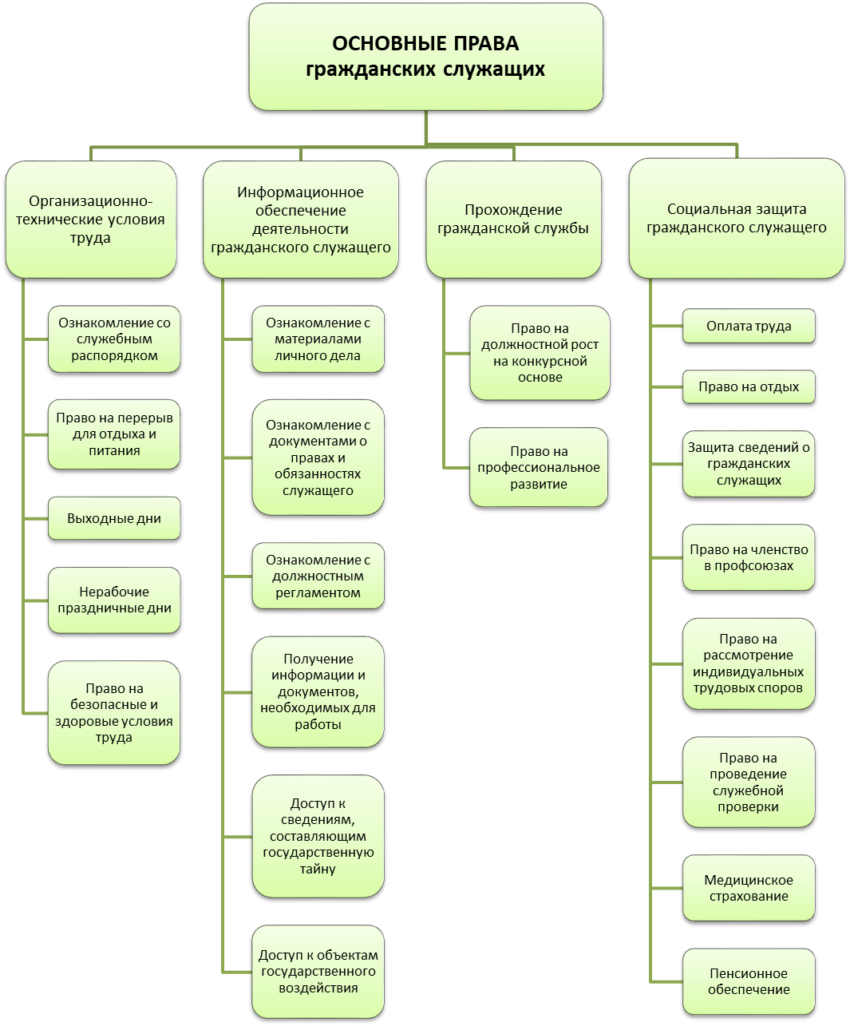

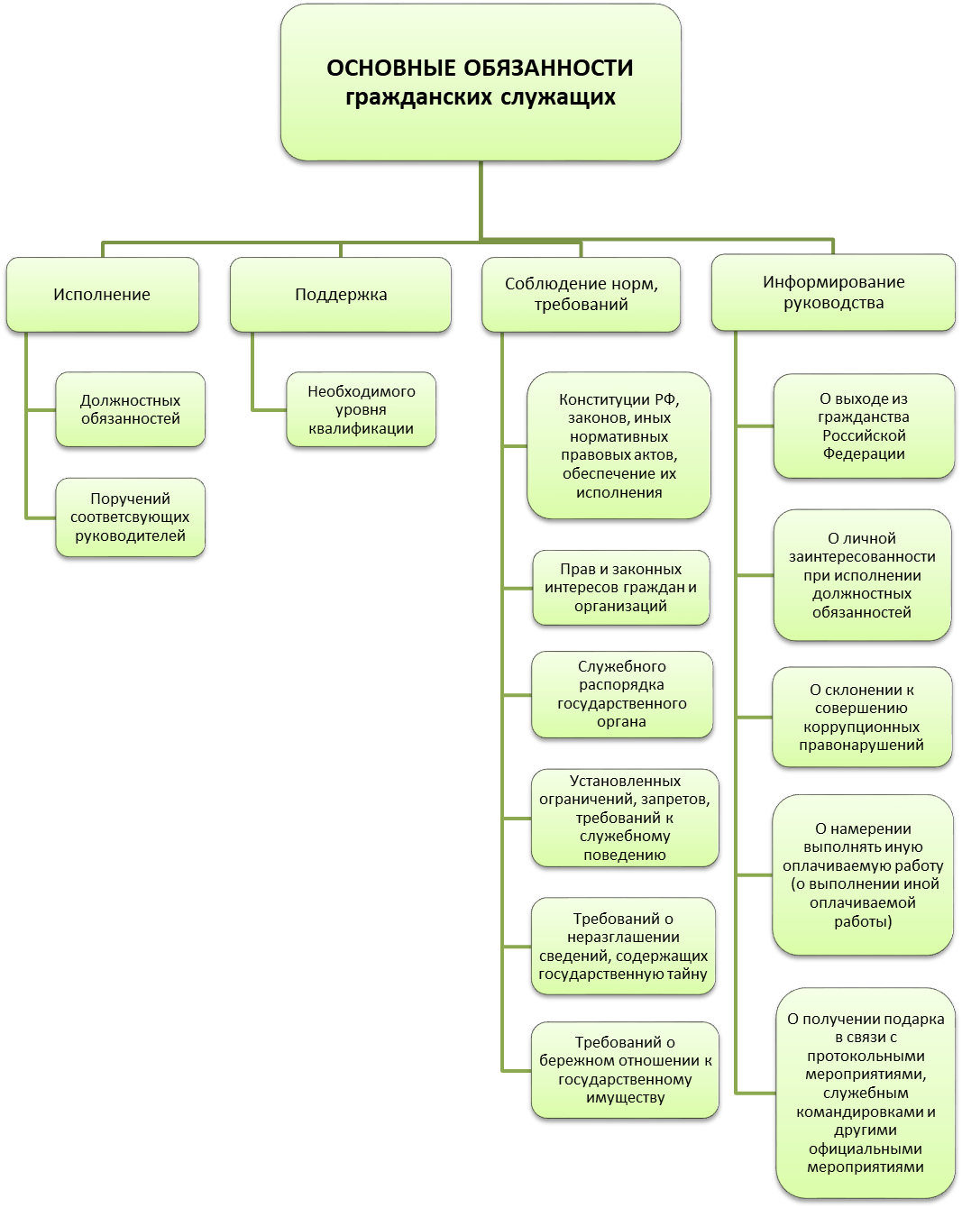

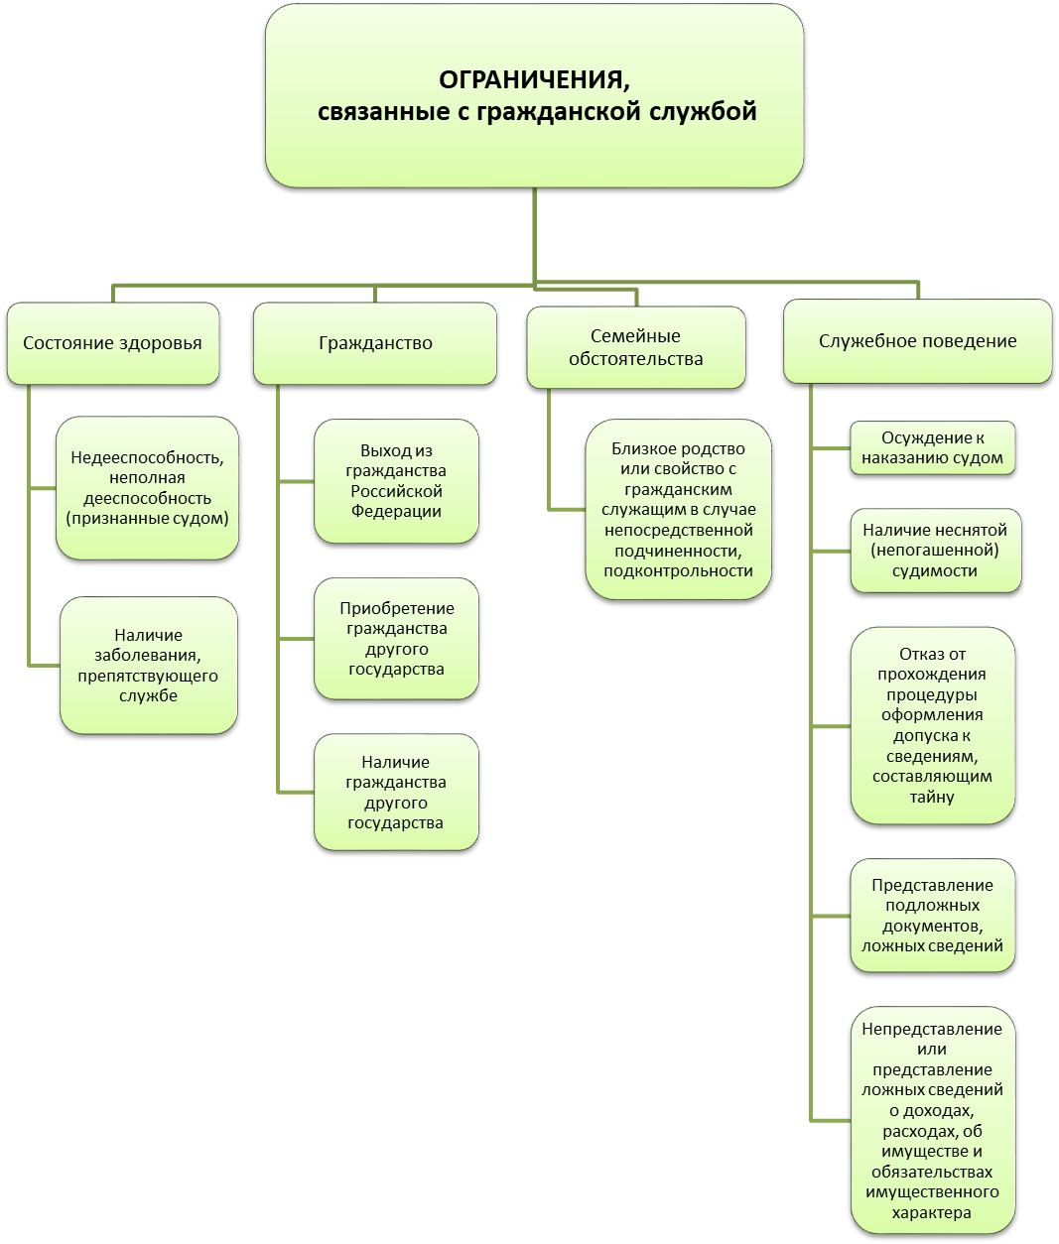

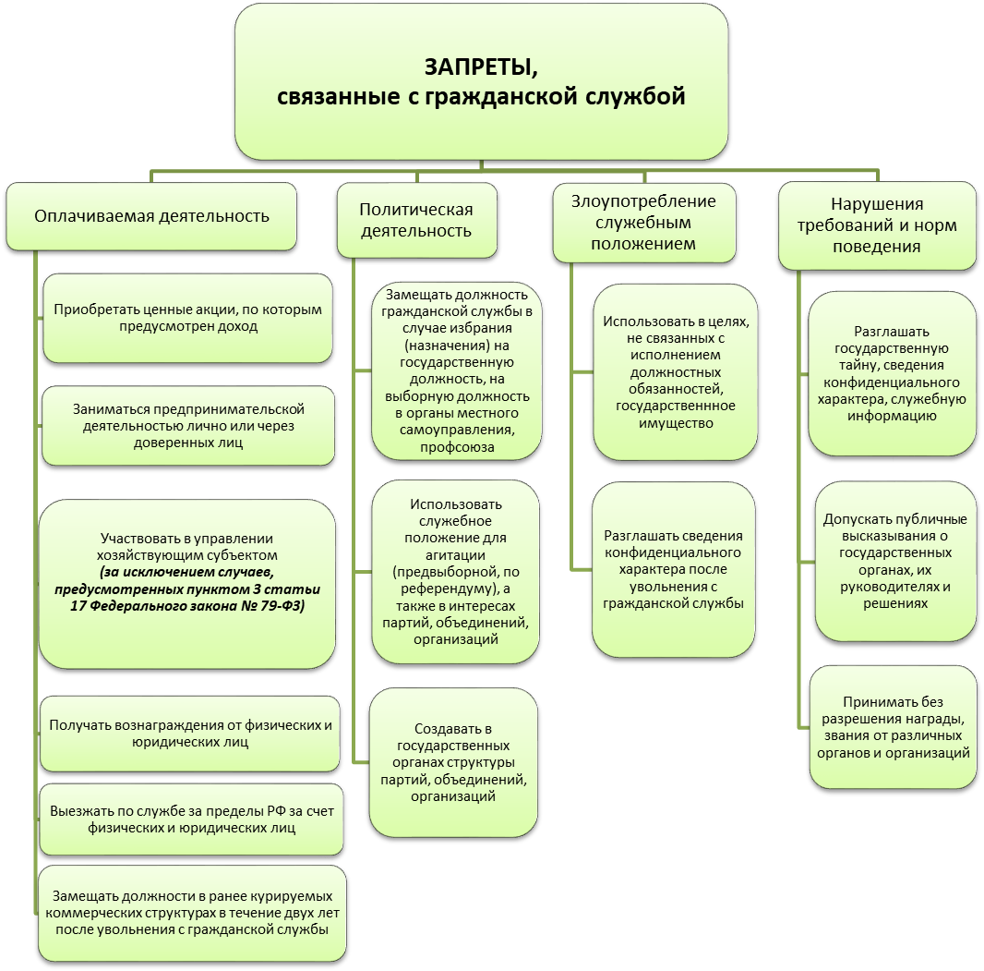

6. Рекомендации по правилам поведения в ситуации коррупционной направленности

Возможные ситуации коррупционной направленности | Рекомендации по правилам поведения
1. Провокации | - не оставлять без присмотра служебные помещения, в которых работают проверяющие, и личные вещи (одежда, портфели, сумки и т. д.);  - в случае обнаружения после ухода посетителя, на рабочем месте или в личных вещах каких-либо посторонних предметов, не предпринимая никаких самостоятельных действий, немедленно доложить непосредственному руководителю
2. Если Вам предлагают взятку | -вести себя крайне осторожно, вежливо, без заискивания, не допуская опрометчивых высказываний, которые могли бы трактоваться взяткодателем либо как готовность, либо как категорический отказ принять взятку;  - внимательно выслушать и точно запомнить предложенные Вам условия (размеры сумм, наименование товаров и характер услуг, сроки и способы передачи взятки, последовательность решения вопросов);  - постараться перенести вопрос о времени и месте передачи взятки до следующей беседы и предложить хорошо знакомое Вам место для следующей встречи;  - не берите инициативу в разговоре на себя, больше «работайте на прием», позволяйте потенциальному взяткодателю «выговориться», сообщить Вам как можно больше информации;  - при наличии у Вас диктофона постараться записать (скрытно) предложение о взятке;  - подготовить письменное сообщение по данному факту
3. Угроза жизни  и здоровью | Если оказывается открытое давление или осуществляется угроза жизни и здоровью гражданского служащего или членам его семьи со стороны сотрудников проверяемой организации либо от других лиц рекомендуется:  - по возможности скрытно включить записывающее устройство;  - с угрожающими держать себя хладнокровно, а если их действия становятся агрессивными, срочно сообщить об угрозах в правоохранительные органы и непосредственному руководителю, вызвать руководителя проверяемой организации;  - в случае если угрожают в спокойном тоне (без признаков агрессии) и выдвигают какие-либо условия, внимательно выслушать их, запомнить внешность угрожающих и пообещать подумать над их предложением;  - немедленно доложить о факте угрозы своему руководителю и написать заявление в правоохранительные органы с подробным изложением случившегося;  - в случае поступления угроз по телефону, по возможности определить номер телефона, с которого поступил звонок, и записать разговор на диктофон;  - при получении угроз в письменной форме необходимо принять меры по сохранению возможных отпечатков пальцев на бумаге (конверте), вложив их в плотно закрываемый полиэтиленовый пакет
4. Конфликты интересов | - внимательно относиться к любой возможности возникновения конфликта интересов;  - принимать меры по предотвращению конфликта интересов;  - сообщать непосредственному руководителю о любом реальном или потенциальном конфликте интересов, как только Вам становится о нем известно;  - принять меры по преодолению возникшего конфликта интересов самостоятельно или по согласованию с руководителем;  - подчиниться решению по предотвращению или преодолению конфликта интересов
- интересы вне гражданской службы | - гражданский служащий не должен осуществлять деятельность, занимать (возмездно или безвозмездно) должность или негосударственный пост, не совместимые с гражданской службой, а также если они могут привести к конфликту интересов;  - гражданский служащий прежде чем соглашаться на замещение каких бы то ни было должностей или постов вне гражданской службы обязан согласовать этот вопрос со своим непосредственным руководителем
- участие  в политической деятельности | - с учетом соблюдения своих конституционных прав гражданский служащий обязан следить за тем, чтобы его участие в политической деятельности, причастность к политической полемике не влияли на уверенность граждан и руководителей в его способности беспристрастно исполнять служебные обязанности.
- подарки | - гражданский служащий не должен просить (принимать) подарки (услуги, приглашения и любые другие выгоды), предназначенные для него или для членов его семьи, родственников, а также для лиц или организаций, с которыми гражданский служащий имеет или имел отношения, способные повлиять или создать видимость влияния на его беспристрастность, стать вознаграждением или создать видимость вознаграждения, имеющего отношение к исполняемым служебным обязанностям;  - обычное гостеприимство и личные подарки в допускаемых федеральными законами формах и размерах не должны создавать конфликт интересов или его видимость
- отношение к ненадлежащей выгоде | Если гражданскому служащему предлагается ненадлежащая выгода, то с целью обеспечения своей безопасности он обязан принять следующие меры:  - отказаться от ненадлежащей выгоды;  - попытаться установить лицо, сделавшее такое предложение;  - избегать длительных контактов, связанных с предложением ненадлежащей выгоды;  - в случае, если ненадлежащую выгоду нельзя ни отклонить, ни возвратить отправителю, она должна быть передана соответствующим государственным органам;  - довести факт предложения ненадлежащей выгоды до сведения непосредственного руководителя;  - продолжать работу в обычном порядке, в особенности с делом, в связи с которым была предложена ненадлежащая выгода
- уязвимость гражданского служащего | - гражданский служащий в своем поведении не должен допускать возникновения или создания ситуаций или их видимости, которые могут вынудить его оказать услугу или предпочтение другому лицу или организации.
- злоупотребление служебным положением | -гражданский служащий не должен предлагать никаких услуг, оказания предпочтения или иных выгод, каким-либо образом связанных с его должностным положением, если у него нет на это законного основания;  - гражданский служащий не должен пытаться влиять в своих интересах на какое бы то ни было лицо или организацию, в том числе и на других гражданских служащих, пользуясь своим служебным положением или предлагая им ненадлежащую выгоду.
- использование служебного положения и имущества | - гражданский служащий должен принимать меры, чтобы управление вверенным ему имуществом, подчиненными службами и финансовыми средствами было компетентно, экономно и эффективно, учитывая, что непринятие указанных мер может быть оценено как конфликт интересов;  - гражданский служащий обязан не допускать использования указанных средств и имущества во внеслужебных целях, если это не разрешено в установленном законом порядке
- использование информации | -гражданский служащий может сообщать и использовать служебную информацию только при соблюдении действующих в государственном органе норм и требований, принятых в соответствии с федеральными законами;  -гражданский служащий обязан принимать соответствующие меры для обеспечения гарантии безопасности и конфиденциальности информации, за которую он несет ответственность или (и) которая стала известна ему в связи с исполнением служебных обязанностей;  -гражданский служащий не должен стремиться получить доступ к служебной информации, не относящейся к его компетенции;  -гражданский служащий не должен использовать не по назначению информацию, которую он может получить при исполнении своих служебных обязанностей или в связи с ними;  -служащий не должен задерживать официальную информацию, которая может или должна быть предана гласности
- интересы после прекращения гражданской службы | - гражданский служащий не должен использовать свое нахождение на гражданской службе для получения предложений работы после ее завершения;  - гражданский служащий не должен допускать, чтобы перспектива другой работы способствовала реальному или потенциальному конфликту интересов, и в этой связи обязан:  а) незамедлительно доложить непосредственному руководителю о любом конкретном предложении работы после завершения гражданской службы,  и принять согласованное решение о совместимости предложения с дальнейшим прохождением гражданской службы;  б) сообщить руководителю о своем согласии на предложение работы и принять меры к недопущению возникновения конфликта интересов;  - бывший гражданский служащий не должен действовать от имени какого бы то ни было лица или организации в деле, по которому он действовал или консультировал от имени гражданской службы, что дало бы дополнительные преимущества этому лицу или этой организации;  - бывший гражданский служащий не должен использовать или распространять конфиденциальную информацию, полученную им в качестве гражданского служащего, кроме случаев специального разрешения на ее использование в соответствии с законодательством
- отношения с бывшими гражданскими служащими | - гражданский служащий не должен оказывать особое внимание бывшим гражданским служащим и предоставлять им доступ в государственный орган, если это может создать конфликт интересов

Отдел правового и кадрового обеспечения, государственной службы и управления делами Северо-Восточного территориального управления Федерального агентства по рыболовству

